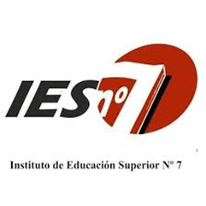
PROGRAMA PROYECTO FINAL: ÁREA DEL ESPACIO- ÁREA DEL PLANO
AÑO 2021
PROFESORADO EN ARTES VISUALES CON ORIENTACIÓN EN PRODUCCIÓN
4°AÑO
PROFESORAS: SILVINA NOGUERO- GIULIANA BATTOS

- SELECCIÓN INDIVIDUAL DE TEMÁTICA A TRABAJAR DURANTE EL TRANSCURSO DEL AÑO.
- VISIONADO DE VIDEOS Y APORTE DE MATERIAL BIBLIOGRÁFICO.
- SEGUIMIENTO DEL PROYECTO A TRAVÉS DE CLASES ONLINE Y DOCUMENTO DRIVE.
- INVESTIGACIÓN- ELABORACIÓN DE MONOGRAFÍA- DISEÑO Y CONSTRUCCIÓN DEL PROYECTO ARTÍSTICO ELEGIDO DESDE DIFERENTES LENGUAJES.
- PRESENTACIÓN Y DEFENSA .

